**LAPORAN PROJECT UAS**

**WEB APLIKASI LAUNDRY**



**Oleh:**

**Juwono Iswandi (150403010047)**

**Siti Atmini (150403010023)**

**Masyita Damayanti (150403010047)**

**Ade Fathullah (150403010055)**

**Ari Prabowo (150403010066)**

**Teknik Informatika**

**Fakultas Sains dan Teknologi**

**Universitas Kanjuruhan Malang**

**2016**

**KATA PENGANTAR**

            Syukur Alhamdulilah penulis panjatkan kehadirat Allah SWT yang masih memberikan kesempatan sehingga Laporan Projet UAS Bahasa Pemrograman III ini dapat diselesaikan tepat waktu.

Ucapan terima kasih penulis ucapkan kepada  seluruh pihak yang telah membantu serta memberi masukan kepada penulis selama pengerjaan Laporan Projet UAS Bahasa Pemrograman III.

Penulis menyadari bahwa laporan ini masih jauh dari kesempurnaan maka dari itu penulis mengharapkan kritik serta saran yang bersifat membangun demi kesempurnaan laporan ini selanjutnya.

Akhir kata, semoga laporan Projet UAS Bahasa Pemrogram III ini bermanfaat dan dapat dipergunakan sebagaimana mestinya.

Malang, 15 Desember 2016

Penulis

**BAB I**

**PENDAHULUAN**

* 1. **Latar Belakang**

Teknologi Informasi dan komunikasi pada masa sekarang ini telah mengalami perkembangan dengan pesat. Hal ini diikuti oleh banyaknya aktivitas-aktivitas kehidupan manusia yang mencapai standar baru. Kecepatan dan ketepatan menjadi syarat utama dari segala bentuk proses dan kebutuhan yang dilakukan oleh manusia, terlebih dalam hal kebutuhan informasi. Media yang paling banyak digunakan dalam memenuhi kebutuhan informasi dan komunikasi tersebut adalah computer dan telpon seluler yang semakin disempurnakan dengan adanya internet. Internet menjembatani perpindaha informasi dari berbagai tempat tanpa dibatasi ruang dan waktu dalam waktu yang singkat.

Dalam dunia bisnis, dampak positif teknologi itu kini tidak hanya bias disakana oleh bisnis dengan skala besar. Usaha kecil menegah yang dijalankan dengan melibatkan teknologi informasi dan komunikasi dalam menjalankan usahanya akan dapat mempermudah para pelaku usaha untuk menunjang aktivitas bisnisnya. Keterlibatan teknologi informasi dan komunikasi dalam hal ini akan membuat usaha menjadi lebih mudah, lebih cepat dan lebih dapat diandalkan untuk meminimalkan adanya kesalahan manusia.

Bisnis laundry sebagai bisnis yang berjalan di bidang jasa pun dirasa akan lebih mudah apabila memasukkan unsur teknologi informasi didalamnya. Oleh karena itu, kami membuat aplikasi laundry ini. Aplikasi ini diharapkan dapat membantu menjalankan bisnis laundry secara efisien dan memberi kemudahan pada penguna maupun si pengelola.

* 1. **Rumusan Masalah**

Berdasarkan latar belakang diatas, maka dapat dirumuskan masalah tersebut adalah bagaimana membuat program aplikasi laundry mennggunakan Bahasa pemrograman PHP dan MySQL.

* 1. **Tujuan**

Tujuan dari penulisan tugas ini adalah :

1. Untuk memenuhi tugas Bahasa Pemprograman III sebagai persyaratan untuk memperoleh nilai UAS.
2. Untuk mempermudah pengguna jasa ataupun pihak pengelola
   1. **Manfaat**

Manfaat yang didapat dari pembuatan program aplikasi ini yaitu memudahkan pengguna jasa laundry.

**BAB II**

**PEMBAHASAN**

* 1. **Landasan Teori**

1. **Laundry**

Usaha laundry adalah usaha yang bergerak di bidang jasa cuci dan setrika. Keberadaan jasa cuci mencuci dan setrika sudah menjadi bagian dari kebutuhan hidup manusia. Berkembangnya bisnis laundry kiloan menjadi persaingan di sector ini menjadi semakin ketat.

Slah satu upaya dalam meningkatkan kualitas layanan adalah dengan menerapkan suatu system pencatatan dan pengolahan data transaksi yang baik dan terstruktur sehingga semua informasi yang diperlukan dapat dihasilkan secara cepat dan akurat.

1. **Bootstrap**

Bootstrap adalah sebuah framework CSS yang menyediakan kumpulan komponen-komponen antarmuka dasar pada web yang telah dirancang sedemikian rupa untuk digunakan bersama-sama.

1. **Sublime text editor**

Sublime text editor adalah editor text untuk berbagai Bahasa pemrograman PHP. Sublime text editor merupakan editortext lintas-platform dengan Python application programming interface (API)

1. **Javascript**

Javascript adalah Bahasa skrip yang ditempelkan pada kode HTML dan diproses pada sisi klien. Dengan adanya Bahasa ini, kemampuan dokumen HTML menjadi lebih luas.

1. **CSS**

CSS (Cascading Style sheets) digunakan dalam kode HTML untuk menciptakan suatu kumpulan gaya tulisan yang terkadang dapat digunakan untuk memperluas kemampuan HTML. Dengan menggunakan CSS, anda hanya perlu mendefinisikan style sekali saja dan style akan berlaku untuk setiap sel dalam table.

1. **MySQL**

MySQL merupakan program yang dapat mengakses suatu basisdata MySQL yang berposisi sebagai server. Pada saat itu berarti program kita berposisi sebagai klien. Jadi MySQL adalah sebuah basisdata yang dapat digunakan baik sebagai klien maupun server.

* 1. **Struktur Database**

**Nama Database : londry**

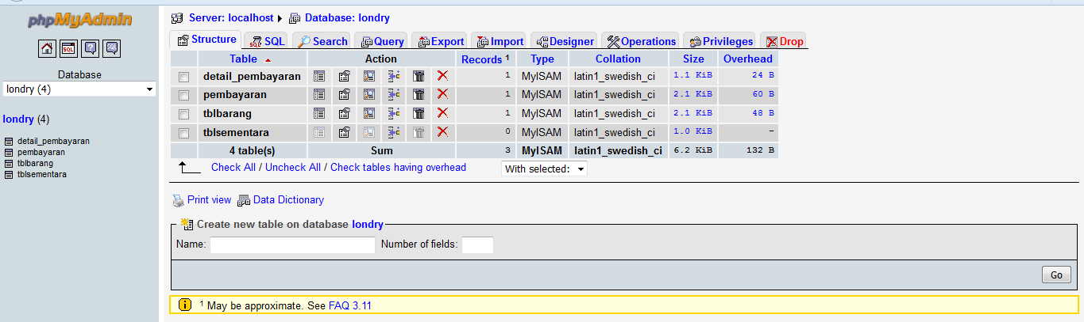

* 1. **Hasil Screenshoot**

**Tampilan depan**

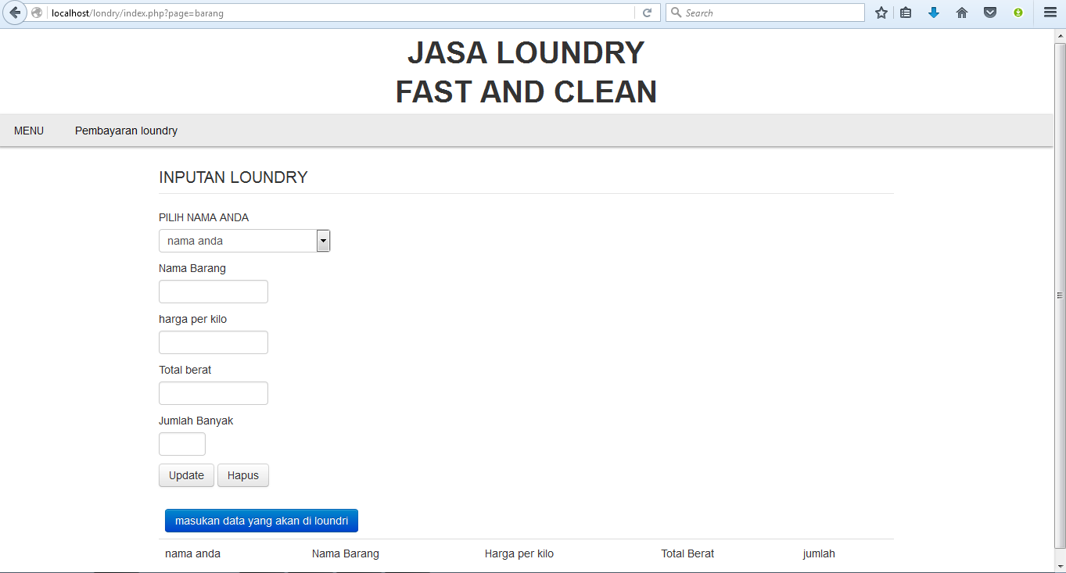

**Isi data**

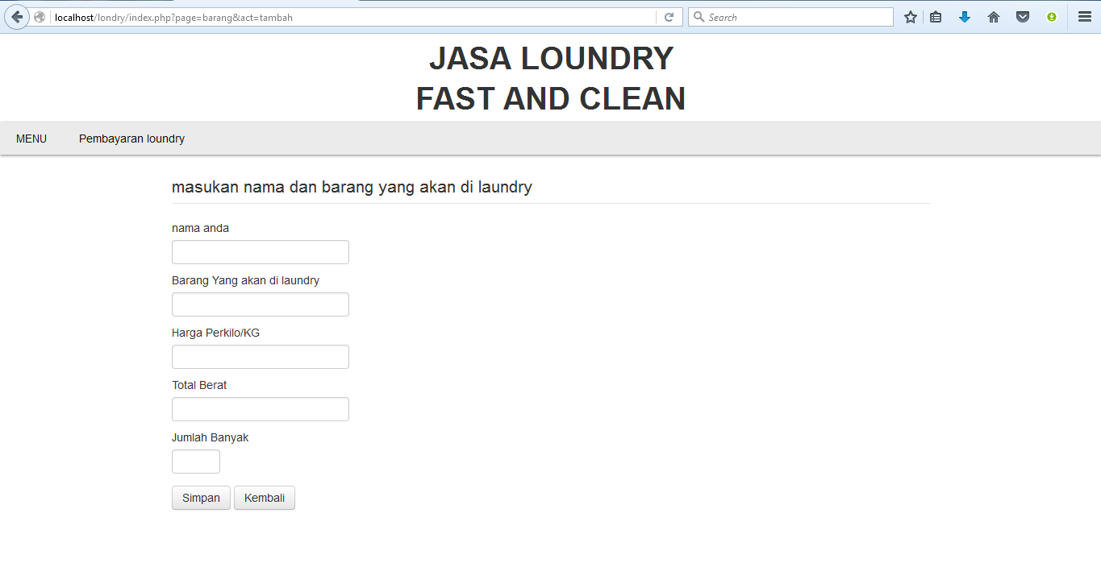

**Memilih cara pembayaran**

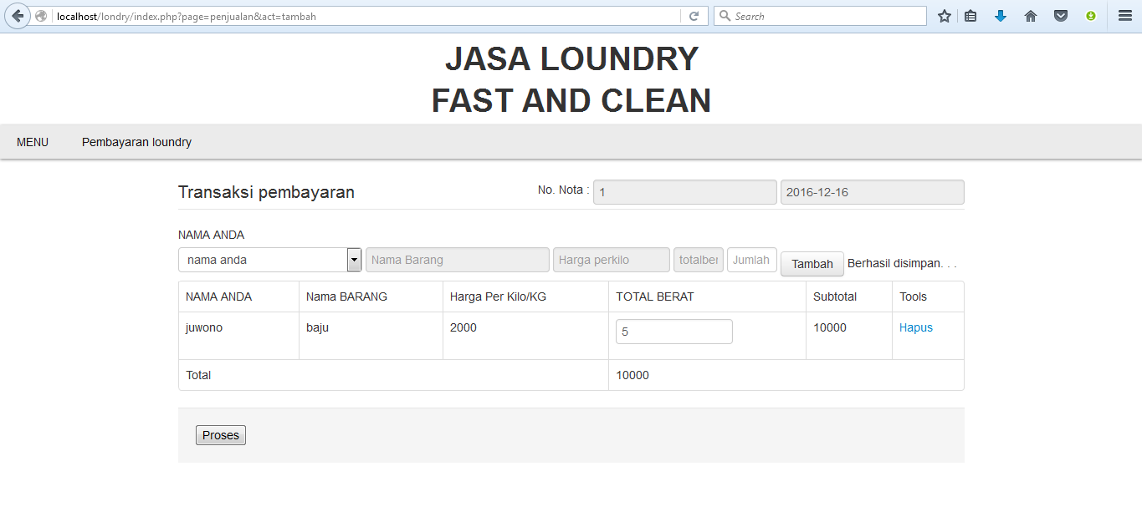

Nota pembayaran

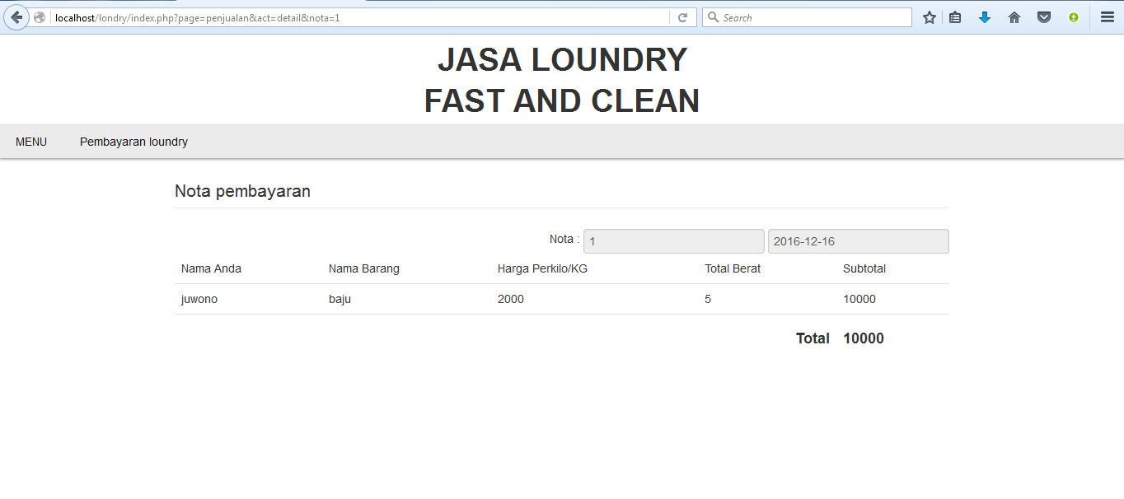

**BAB III**

**PENUTUP**

**2.1 Kesimpulan**

Aplikasi Laundry ini merupakan aplikasi berbasis website yang memiliki fitur inti berupa pengolahan data transaksi, pengeluaran dan juga memiliki fitur pengolahan data pelanggan dan data user atau pengguna aplikasi.

* 1. **Saran**

Perlu dikembangkan lagi fitur-fitur didalam aplikasi ini.